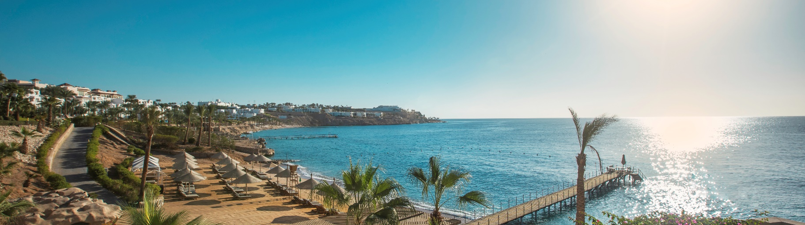
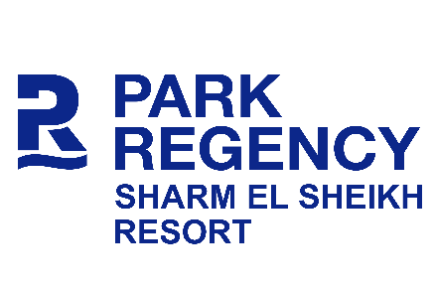

Пакет « Хард Всё Включено»

Kафе «Фреско»

Завтрак 06:30 – 10:30 Шведский стол Кафе Фреско
Обед 12:30 – 15:30 Шведский стол Кафе Фреско
Ужин 18:30 – 21:30 Шведский стол Кафе Фреско

Доступные напитки: вода, соки в ассортименте, безалкогольные напитки, пиво, вино, выбор алкогольных и безалкогольных напитков местного производства (в обед и ужин), чай и кофе.

Бар «Бич Киоск» (c 09:00 до заката)

Безалкогольные напитки и вода 09:00 – до заката
Алкогольные напитки 11:00 – до заката

Доступные напитки: вода, соки в ассортименте, безалкогольные напитки, пиво, вино и другой местный алкоголь, коктейли в ассортименте, чай и кофе.

Ресторан и Бар «Каскад» (c 09:00 до 22:00)

Закуски 10:00 – 12:00 и 16:30 – 17:30
Ресторанное меню 12:00 – 22:00/*за дополнительную плату.
Мороженое 12:00- 17:30
Алкогольные напитки 11:00 – до заката

Доступные напитки: вода, соки в ассортименте, безалкогольные напитки, пиво и другой местный алкоголь, коктейли в ассортименте, чай и кофе.
Все включено с 9 утра и до заката

Ресторан «Сук» (c 19:00 до 23:00)

Напитки 19:00 – 23:00
Ресторанное меню 19:00 – 23:00 /*за дополнительную плату.
Доступные напитки: вода, соки в ассортименте, безалкогольные напитки, пиво и другой местный алкоголь, коктейли в ассортименте, чай и кофе.
Ежедневные развлекательные шоу

Азур Лаундж (24 часа)

Напитки: вода, соки в ассортименте, безалкогольные напитки, пиво, вино и другой местный алкоголь, коктейли в ассортименте, чай и кофе. 11:00-23:00 Алкогольные напитки
*Еда за дополнительную плату

Пакет «Всё Включено»

Бесплатные занятия спортом, досуг и развлечения

• Круглосуточный доступ в тренажерный зал
• Wi-Fi в холле, номерах и ресторанах (за исключением кафе «Фреско»)
• Пляжные полотенца
• Деятельность команды аниматоров (с 10:00 до 16:00)
• Оазис Кидс Клаб (с 9:00 до 18:00)

Бесплатный автобус в/из Наама Бэй
• Из отеля в 15:00 и обратно в 17:00
• Из отеля в 21:00 и обратно в 23:00

Сервис за дополнительную плату
• Прачечная и химчистка
• Услуги няни
• Медицинская помощь (24/7)
• Дайвинг центр и теннисные корты
• СПА процедуры
• Обслуживание номеров (24/7)

Важная информация
• Система «Всё Включено» доступна с 14:00 (время заселения) и до 12:00 (время выселения)
• Еду нельзя выносить из ресторанов
• Напитки, которые не входят в пакет «Всё Включено», подлежат дополнительной оплате
• Пользование пляжем и бассейнами запрещено после захода солнца
• Ножи, кальян, оружие и т.д. запрещены правилами отеля и будут изъяты службой безопасности.
Конфискованные предметы будут храниться в сейфе до выселения из отеля

